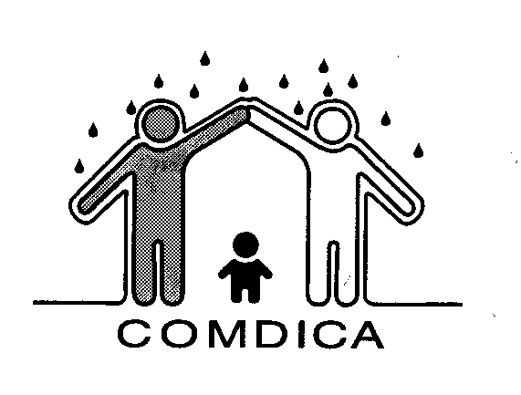
CONSELHO MUNICIPAL
DOS DIREITOS DA CRIANÇA E DO ADOLESCENTE
SANTA CRUZ DO SUL – RS
CRIADO PELA LEI MUNICIPAL Nº 2333 DE 03/12/90
Rua Marechal Floriano, 1492 – Centro - Fone: 3120 4083 - CEP: 96810106

Todos os documentos devem vir em duas vias exceto Plano de Trabalho, Projeto Técnico e Cadastro do Orgão ou Entidade e Dirigentes que deverá vir em três vias.

Lista de Documentação para entidades governamentais:
ENTIDADE: ___________________________________________________________________

PROJETO: ___________________________________________________________________

( ) 1. Plano de Trabalho (em três vias) com necessário envio do referido Plano em documento editável ao e-mail do COMDICA, qual seja comdica@santacruz.rs.gov.br;
( )2. Projeto técnico (três vias)
( )3. Cadastro do órgão ou entidade e dos dirigentes (em três vias)
( )4. Cópia do CPF e RG do Secretário Municipal;
( )5. Cópia da portaria de nomeação do Secretário Municipal;
( )6. Reformas e construções quando for o caso, com aprovação da Secretaria Municipal de Planejamento, Orçamento e Gestão.

